**Національний Авіаційний Університет**

**Лабораторна робота №2.1**

**З дисципліни «Основи програмування»**

Виконав студент 1 курсу ІКІТ ПІ 114

Бойко А.М.

Перевірила Гарнець А.А.

м. Київ, 2016р.

**Мета лабораторної роботи** – вивчити можливості та особливості обробки значень індексованих (одновимірних) типів.

**Варіант 6**

**Завдання**

***Завдання 1***

Написати програму на мові Сі, яка складається з наступних

дій:

1. Опису змінної індексованого типу згідно з варіантом (табл.

2.21).

2. Ініціювання цієї змінної виразом згідно з варіантом (табл.

2.21).

3. Обробки змінної індексованого типу.



// lab2.1.cpp: определяет точку входа для консольного приложения.

//

#include "stdafx.h"

int main ()

{

float f_arr[5],

tmp;

for (int i = 0; i < 5; i++)

{

if ((i % 2) == 0)

{

f_arr[i] = i + 1;

}

else

{

f_arr[i] = 10 / i + 2;

}

}

for (int j = 0; j < 5; j++)

{

for (int i = 0; i < 5; i++)

{

if (f_arr[i] > f_arr[i + 1])

{

tmp = f_arr[i];

f_arr[i] = f_arr[i + 1];

f_arr[i + 1] = tmp;

}

}

} *Завдання 2*

Написати програму на мові Паскаль, яка складається з

наступних дій:

1. Опису трьох змінних індексованого типу з 10

символьних значень.

2. Ініціювання двох змінних виразами згідно з

варіантом (табл. 2.22).

3. Ініціювання третьої змінної рівними значеннями

двох попередніх змінних.

4. Обробки третьої змінної згідно з варіантом (табл.

2.22).



char c_arr1[10],

c_arr2[10],

c_arr3[10];

for (int i = 0; i < 10; i++)

{

c_arr1[i] = 73 - i;

c_arr2[i] = 66 + 2 * i;

}

int counter = 0;

for (int i = 0; i < 10; i++)

{

for (int j = 0; j < 10; j++)

{

if (c_arr1[i] == c_arr2[j])

{

c_arr3[counter] = c_arr1[i];

counter++;

}

}

}

char max1 = 0,

max2 = 0;

int sum = 0;

for (int i = 0; i < 10; i++)

{

if (c_arr3[i] > max1)

{

max1 = c_arr3[i];

}

else if (c_arr3[i] > max2)

{

max2 = c_arr3[i];

}

}

sum = max1 + max2;

}

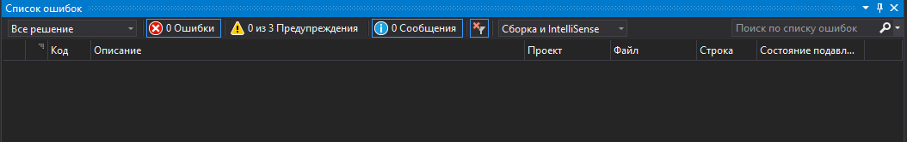

**Висновок:** 1) Я вивчив можливості одновимірних масивів. За допомогою таких масивів можна зберігати сукупність даних в пам’яті, а доступ отримувати за допомогою адресної арифметики.

2)Дослідив особливості обробки одновимірних масивів. Їх можна пере присвоювати, сортувати, видаляти, літерувати.